- ביו משמרים ירקום ופירות טריים מקבלים ירקות היום שהם כבר מונגשים חתוכים הדברים האילו נרקבים מאוד מהם מצד אחד רוצים שהם ישארו ללא חומרים משמרים ומצד שני לשמור על טריות הרעיון: להשתשמ בחידקים לקטים חיידקי חומצת חלב והם ימנעו מפטריות וחומרים מזיקים להשטלת
- היית הצלחה לבודד את החידקים המתאימים לוקחים דבק ביולוגי ומצפים כרגע, עשו כרגע ניסויי על דלעת הביקורת היית ללא חידקים ועם חיידקים
- הכל נמדד בשיטות מדוייקות
- קבוצה קודמת רצת פנל של סטטיסטיקות של משתנים עבור משתנה אחד אי אפשר להגיד עבור צבע לבד לא מספיק אבל עבור מספר משתנים אפשרים
- היא עשת פאנל ממציג מידע
קיים SCORE שנותן מידע לפי העין של כמה הפרי רקוב אולי אפשר לעשות זאת לפי ראיית מכונה
- לדחוף נתונים ולקבל קשרים בין דברים והצגה גרפית: pca עכביש
- XL :
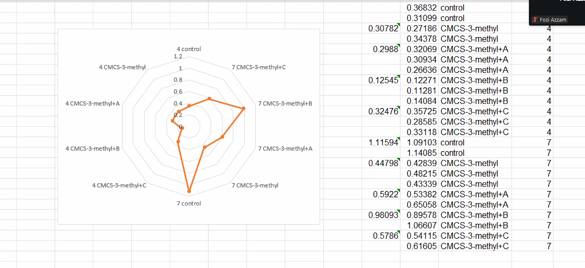
A B C סוגי חיידקים ביקורת ללא טיפול
ביקורת עם דבק ללא חידיקים
4 – 7 – 0 ימים

